Орган

"Звучит орган торжественно и ясно…
В старинной кирхе вновь звучит мотив…
Мелодия божественна, прекрасна…
Я замираю, голову склонив… "

"Божественную музыку небес
Орган неустающий зажигает
Он растворяет мглу немых завес,
И струны душ Незримое ласкает …"
Орган - (от лат. "organum" - "орудие", "инструмент") - клавишно-духовой инструмент. Самый большой и сложный из существующих ныне музыкальных инструментов.
По словам французского писателя Оноре де Бальзака "орган - поистине самый великий, самый смелый, самый великолепный из всех музыкальных инструментов, созданных человеческим гением, он - целый оркестр, от которого искусная рука музыканта может добиться всего". Музыкальный критик Владимир Владимирович Стасов писал о том, что
"… орган есть выразитель могущественнейших стремлений человеческого духа к колоссальному и беспредельно величественному, ведь только у него одного существуют те потрясающие звуки, те громы, тот говорящий из вечности голос, выражение которого неподвластно никакому другому инструменту, никакому оркестру…"
Орган поражает грандиозностью своих выразительных и технических возможностей, богатством тембральной палитры, масштабностью звучания, широтой звукового диапазона. Это инструмент, имеющий многовековую историю. Его отдаленными предшественниками были, вероятнее всего, волынка и сиринкс, который древние греки называли флейтой Пана. В качестве прототипа органа, обладающего его характерными свойствами, мог выступать и древний китайский духовой инструмент шен (или ченг), существовавший еще в XV веке до нашей эры и дошедший до наших дней.


Китайский губной орган "Шен"
В древние времена, когда сложных музыкальных инструментов еще не было, несколько тростниковых дудочек разной величины стали соединять вместе - так появилась на свет флейта Пана.
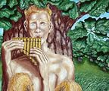
Бог Пан
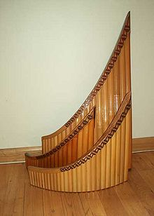
Флейта Пана
Считалось, что этот инструмент придумал бог лесов и рощ Пан. На одной дудочке играть легко: ей нужно немного воздуха. А вот играть на нескольких сразу значительно труднее - не хватает дыхания. Поэтому уже в глубокой древности люди искали механизм, заменяющий человеческое дыхание. И такой механизм был найден… Нагнетать воздух стали мехами, такими же как те, которыми кузнецы раздували огонь в горне. Во II веке до нашей эры в Александрии Ктесибий (лат.Ctesibius) изобрел гидравлический орган - гидравлос. В гидравлосе воздух нагнетался не мехами, а водяным прессом. Поэтому он поступал равномернее, и звук получался ровнее и красивее. Гидравлос использовался греками и римлянами на ипподромах, в цирках, а также для сопровождения языческих мистерий. Звук гидравлоса был необычайно сильным и пронзительным.
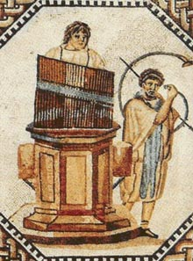
Орган "Гидравлос"
Со временем водяной насос был заменен воздушными мехами, что позволило увеличить размеры труб и их количество в органе. Шло время, инструмент совершенствовался. В Средние века появился, так называемый, исполнительский пульт или исполнительский стол - " шпильтыш" (от нем. "spieltisch" - "органная кафедра"). Пульт приобрел все необходимые для органиста средства: игровые - мануалы, педаль и тембровые - включатели регистров. На кафедре находятся несколько мануалов - клавиатур для рук, расположенных одна над другой, а внизу большие клавиши для ног - педали, которыми извлекаются самые низкие звуки. В органе зазвучали металлические трубы, причем число их доходило до многих тысяч. Понятно, что если бы каждой трубе соответствовала клавиша, то на инструменте с тысячами клавиш невозможно было бы играть. Поэтому над клавиатурами сделали регистровые ручки или кнопки. Каждой клавише соответствуют несколько десятков, а то и сотен труб, издающих звуки одной высоты, но разного тембра. Их можно включать и выключать регистровыми ручками, и тогда, по желанию композитора и исполнителя, звук органа становится похожим то на флейту, то на гобой, то на целый оркестр. Постепенно клавиши заменили крупные "пластины", диапазон инструмента стал шире, а регистры - разнообразнее. В это же время вошли в широкое употребление маленький переносной орган - портатив и миниатюрный стационарный орган- позитив.
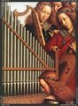
Игра на органе - позитиве
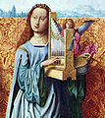
Игра на органе - портативе
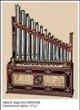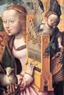
Орган - позитив и орган - портатив
Органы больших размеров появились в IV веке, более или менее усовершенствованные органы - в VII и VIII веках. История сохранила сведения о том, что в католическое богослужение орган ввел Папа римский Виталиан. Искусство строить органы получило развитие во многих европейских странах - вначале в Италии, позднее во Франции и Германии. Повсеместное распространение в Западной Европе орган получил в XI веке.
Одним из важнейших этапов в истории органостроения стало появление пневматического или воздушного органа, воздух в который нагнетался специальными мехами.
Интересно, что первые органные клавиши были огромными и очень тяжёлыми. Существует свидетельство того, что клавиши органа до XIV века имели длину 30 - 33см и ширину 8 - 9 см. Техника игры на таком инструменте была весьма незамысловатой: по таким клавишам били кулаками и локтями. Вряд ли возвышенные духовные мессы могли звучать в католических соборах при такой технике исполнения. В XV веке были уменьшены клавиши и увеличено число труб. А XVII- XVIII века стали "золотой эпохой" органостроения и органного исполнительства. Органы этого времени отличались красотой и разнообразием звучания. Исключительная тембровая ясность, прозрачность делала их превосходными инструментами для исполнения полифонической музыки. Во всех католических соборах и больших церквях были построены величественные органы.
Их торжественное и мощное звучание как нельзя лучше подходило к архитектуре соборов с уходящими вверх высокими сводами.

Рига. Домский собор. Орган.

Лучшие музыканты мира служили церковными органистами. Много великолепной музыки было написано для этого инструмента разными композиторами, в том числе, великим немецким композитором Иоганном Себастьяном Бахом. После триумфа органного искусства в творчестве гениального музыканта величие этого инструмента остаётся непревзойдённым до наших дней.

Иоганн Себастьян Бах
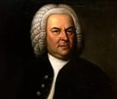 "Почетная должность - играть на органе
Своими руками, своими ногами!
Орган - это музыки пышный дворец.
Органную музыку слышит Творец
И благословляет под это звучанье
Кого на крещенье, кого на венчанье…"
Разумеется, далеко не вся музыка, созданная для органа, была связана с церковью. Сочинялись для него и так называемые "светские" произведения. Начиная с XVIII века композиторы включают орган в оратории. А в XIX веке он появился и в опере. Как правило, это было вызвано сценической ситуацией - если действие происходило в храме или около него. Петр Ильич Чайковский, например, воспользовался органом в опере "Орлеанская дева" в сцене торжественной коронации Карла VII. Мы можем услышать орган и в одной из сцен оперы Ш. Гуно "Фауст" (сцена в соборе). Дж. Верди в опере "Отелло" при помощи органа имитирует шум морской бури. Иногда орган включается и в партитуру симфонических произведений. С его участием исполняются Симфония № 3 К. Сен-Санса, "Поэма экстаза" и "Прометей" А. Н. Скрябина. Стремление внести существенные усовершенствования в конструкцию органа наблюдалось и в XIX веке. В это время отмечалась тенденция к созданию более крупных органов. Такая практика достигла кульминации в огромном, насчитывающим 33112 трубы, органе в Атлантик - Сити (штат Нью - Джерси, США). Этот инструмент имеет две кафедры, причем на одной из них располагаются 7 клавиатур.

Остановимся подробней на строении органа
Инструмент состоит из нескольких частей:
- трубы и регистры
- механизмы управления

- меха, вентилятор, электромотор

С древности люди стремились разнообразить звук органа. И это получилось с появлением труб. Каждая органная труба издает звук определенного тембра и громкости. Обычно, их количество равно числу клавиш в клавиатуре: по одной трубе на каждый тон. Ряд труб создает один регистровый тембр, другой - второй тембр и т.д. Высота звука определяется длиной трубы. Чем меньше труба, тем выше звук.
На тембры регистров - труб влияют материал из которого они изготовлены (металл, различные сплавы, дерево) и форма (цилиндр и конус), что дает органу возможность имитировать звуки флейты, кларнета, гобоя, а, порой, и ударной группы. Органные трубы делятся на несколько ярусов и имеют свою окраску. Так, трубы, расположенные в верхнем ярусе имеют более прозрачный звук, более густой и теплый в - центральной части, а группа голосов, управляемая ногами, имеет низкое звучание. Все трубы - регистры управляются с кафедры, за которой сидит органист. На кафедре расположены мануалы (клавиатуры для рук). Свое название они получили от лат. "manus" - "рука". Мануалов может быть от 2 до 7. Каждый ряд труб органа одинакового тембра называется регистром.
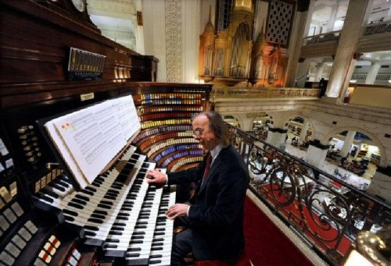

Мануалы- клавиатуры для рук

Помимо клавиатур для рук, у органа имеется клавиатура для ног. Она называется педаль. Педали поручалось исполнение самых низких звуков произведения. Педальная клавиатура или просто педаль - это клавиатура, имеющая набор клавиш размером от 5 до 32 сантиметров с собственным набором регистров преимущественно низких звуков. На органной педали играют, нажимая клавиши каблуком или носком в зависимости от аппликатуры (до XIX века - только носком). Педальная клавиатура бывает прямой или вогнутой. Партию для ног почти всегда пишут на отдельном нотном стане под партией для рук.
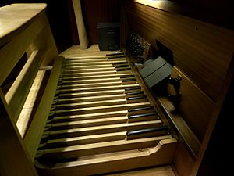
Педаль - клавиатура для ног
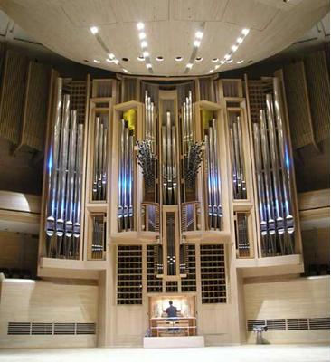
Органист за органной кафедрой
Литература
1. Бакеева Н. Н. Орган. М., Музыка, 1977
2. Лепнурм Х. История органа и органной музыки. К., 2004
3. Насонова М. Л., Россиус А. А., Есипова М. В. Орган // Музыкальные инструменты. М., 2008
4. Фисейский А. В. Орган в истории мировой музыкальной культуры. М., 2009.

